|  |  |  |
| --- | --- | --- |
|  | Votre contact : Florence  Votre référence : 25174 | florence@zen-fr.com  02.53.35.70.16 |

|  |
| --- |
|  |

Le Vietnam du Nord au Sud

12 jours / 09 nuits

Venez découvrir le Vietnam comme vous ne l’avez jamais vu, venez flâner dans ses marchés aux multiples étals de fruits tropicaux, de légumes, de fleurs aux mille couleurs, aux mille parfums… Partez à la rencontre des ethnies locales, qui se feront un plaisir de vous enseigner leurs coutumes et leur art. Ici, vous ressentirez encore le passage des colons français, de par les monuments, hôtels, églises… Venez vous rendre compte par vous-même de la beauté des cultures maraîchères, des plantations de teck, de thé, café, d’hévéas ou encore des rizières en terrasses que vous rencontrerez le long du chemin.

LES ETAPES

**Jour 01 : PARIS** ✈️ **HANOI**

**Jour 02 : HANOI**

**Jour 03 : HANOI / HOA LU / HANOI**

**Jour 04 : HANOI / LAN HA (170km - env. 3h30)**

**Jour 05 : LAN HA / HANOI** 🚆 **HUE**

**Jour 06 : HUE**

**Jour 07 : HUE / DANANG / HOIAN (135 km / env. 3h30)**

**Jour 08 : HOIAN / DANANG** ✈️ **SAIGON**

**Jour 09 : SAIGON / BEN TRE / CANTHO (200 km / env. 4h)**

**Jour 10 : CANTHO / CAI RANG / SAIGON**

**Jour 11 : SAIGON** ✈️ **PARIS**

**Jour 12 : PARIS**

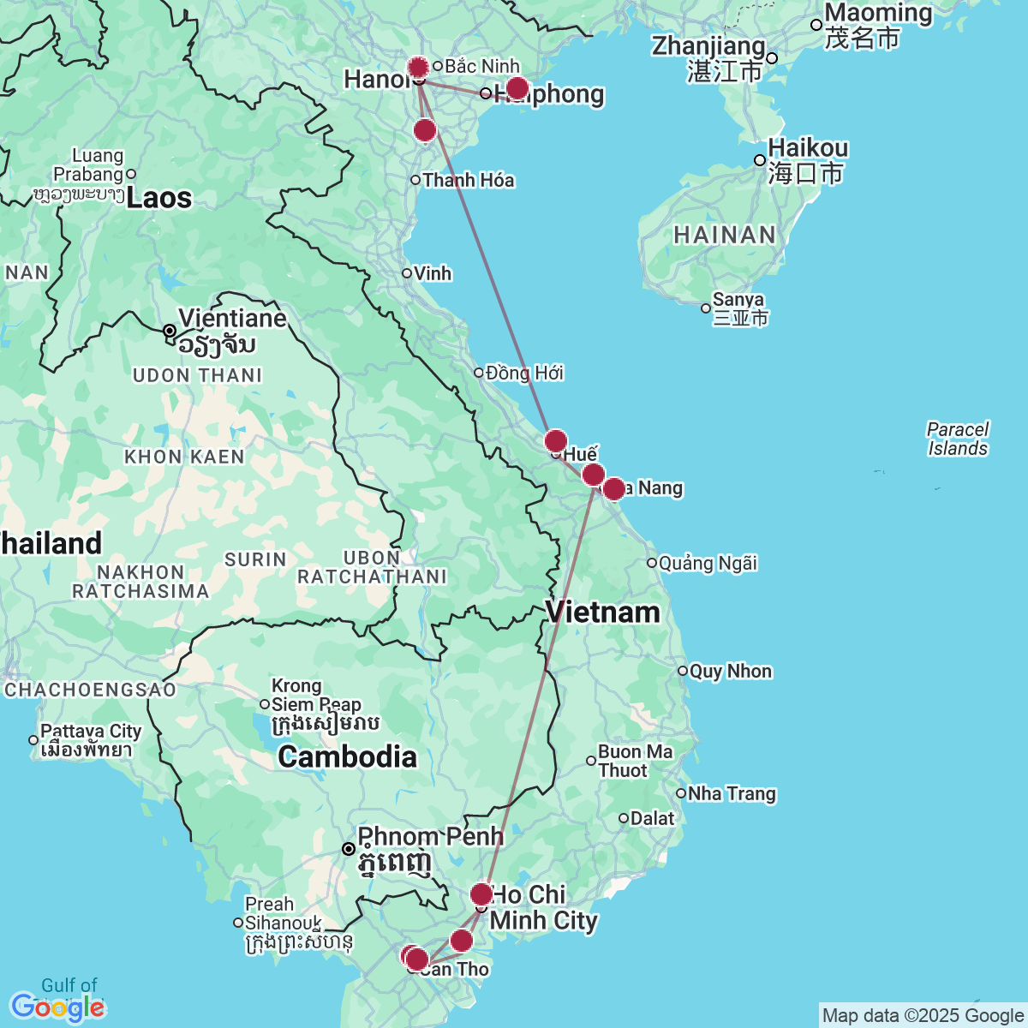

le programme

**Jour 01 : PARIS** ✈️ **HANOI**

|  |
| --- |
| Rendez-vous des participants à l’aéroport de Paris CDG. |
| **Formalités d’enregistrement et envol à destination de Hanoï (vol via avec changement).** |
| Toutes prestations et nuit à bord. |

**Jour 02 : HANOI**

|  |
| --- |
| **Arrivée à Hanoï.** |
| Capitale du Vietnam unifié, Hanoï a conservé le charme désuet de l’époque coloniale française. La modernisation de la ville entreprise par les Français à partir de 1882 s’est prolongée jusqu’en 1955 et le visage d’Hanoï n’a pas beaucoup changé depuis. Certains bâtiments remarquablement conservés ou restaurés se détachent d’un ensemble architectural harmonieux. Hanoï est sans aucun doute la ville la plus charmante du Vietnam avec toute son authenticité, de grandes avenues ombragées, de nombreux lacs, et des jardins soignés. |
| Accueil à l’aéroport par votre guide francophone, puis transfert en ville. |
| Déjeuner de spécialité dans un restaurant local “Pho Bo”, soupe de nouilles au bœuf. |
| **En OPTION** : Déjeuner dans l’école hôtelière KOTO, fondé en 1999 par le chef Jimmy Pham, un Australien d’origine vietnamienne. Ce restaurant a pour vocation de venir en aide aux jeunes en situation difficile et à leur offrir une formation aux métiers de l’hôtellerie restauration. [www.koto.com.au](http://www.koto.com.au) |
| Installation à l’hôtel. |
| Votre première découverte de la ville débutera avec la visite du temple **Ngoc Son** **(Montagne de Jade).** Datant du 18ème siècle, le temple de la montagne de Jade s’élève sur une île paisible et ombragée, au nord du lac Hoan Kiem. Il est dédié à l’érudit Van Xuong, au général Tran Hung Dao (vainqueur des Mongols au 13ème siècle) et à La To, saint patron des physiciens. Son accès se fait par le pont de bois laqué rouge The Huc (Soleil Levant), construit en 1885. |
| **Balade en cyclo-pousse dans le quartier des « 36 Corporations » de Hanoi.** Au Nord du lac Hoàn Kiêm se déploie le plus dense, le plus chaotique et le plus charmant de la capitale. Plusieurs des 4350 maisons anciennes recensées à Hanoï s’y trouvent. Les rues qui accueillaient autrefois ces 36 corporations continuent d’étaler une marchandise bigarrée. On peut encore voir de nombreuses maisons-tubes, dont les 3 m de façade cachent des pièces longues de 30 m. C’est au 48 de la rue Hàng Ngang que Hô Chi Minh rédigea la déclaration d’indépendance du pays. La maison abrite un musée de l’Indépendance. |
| Puis, promenade dans la fameuse rue du train pour **prendre un café aux œufs** en attendant le train qui frôle les habitations, une expérience unique à Hanoï. |
| **Dîner au restaurant accompagné de la musique traditionnelle.** |
| Nuit à l’hôtel. |

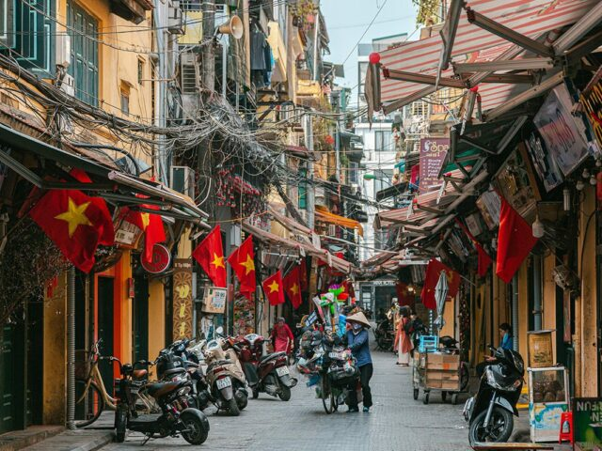

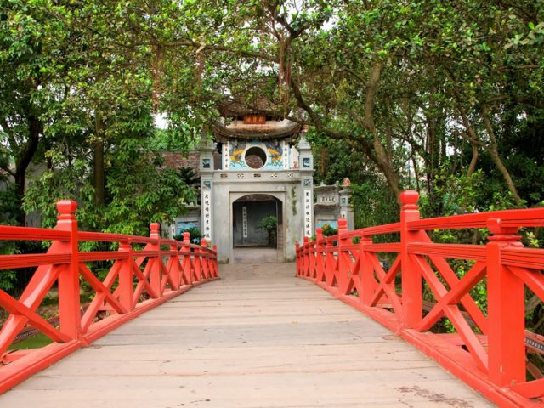

**Jour 03 : HANOI / HOA LU / HANOI**

|  |
| --- |
| Petit déjeuner à l’hôtel. |
| Découverte du **temple de la Littérature**, l’un des plus beaux lieux de culte du pays, emblème du confucianisme. L’ensemble architectural évoque le long chemin vers la connaissance, qui requiert calme, patience et persévérance. |
| **Départ par la route vers Hoa Lu pour la visite visite de l’ancienne capitale et des deux temples du roi Dinh…** |
| Situé sur le territoire Yen Ha, il date de la dynastie des Le antérieurs. En franchissant le seuil du temple, on remarque le piédestal destiné au trône royal. En outre, le temple abrite une jolie cloche de bronze et une statue de l’empereur Dinh Tien Hoang entouré de ses trois fils. |
| **… et du roi Lê.** |
| Il se trouve sur les territoires Yen Trung, il date de la dynastie des Dinh et appartient à la dynastie des Bien pour les sépultures. Il est dédié aux premiers souverains de la dynastie des Le. Il contient entre autres de superbes tambours et gongs et surtout une collection d’armes du 10ème au 18ème siècle. A gauche de l’entrée, un autel assez gracieux est dédié au maître Confucius. |
| Déjeuner dans un restaurant local avec la spécialité de la viande de chèvre grillée. |
| **Après-midi, embarquement à bord de barques à fond plat pour une promenade à travers les rizières** **sur le site de Linh Coc-Hai Nham, avec la visite de 3 grottes ‘’Chua’’ , ‘’Ghe’’ et ‘’But’’** qui sont encore méconnues et préservées. Les grottes sont dotées de très belles stalactites et stalagmites de différentes couleurs et formes, qui ruissellent comme des pierres précieuses. |
| **Balade en voiturette électrique sur le chemin** tout en appréciant l’air frais et le paysage montagnard sur la route. |
| Dans l’après-midi, retour à Hanoï. |
| En soirée, vous assisterez au **spectacle de marionnettes sur l’eau.** |
| Les manipulateurs, plongés dans l’eau jusqu’à la ceinture, se cachent derrière des rideaux de paille de riz. Ils sont munis de perches de 3 mètres de long au bout desquelles sont accrochées grâce à de petites poulies, divers types de marionnettes de bois. Le manipulateur, par un jeu complexe fait avancer ou reculer la marionnette avec la perche tandis que ses doigts actionnent les fils qui font mouvoir les membres. |
| **Dîner dans un restaurant avec de spécialités cha-ca (poisson grillé).** |
| Nuit à l’hôtel. |

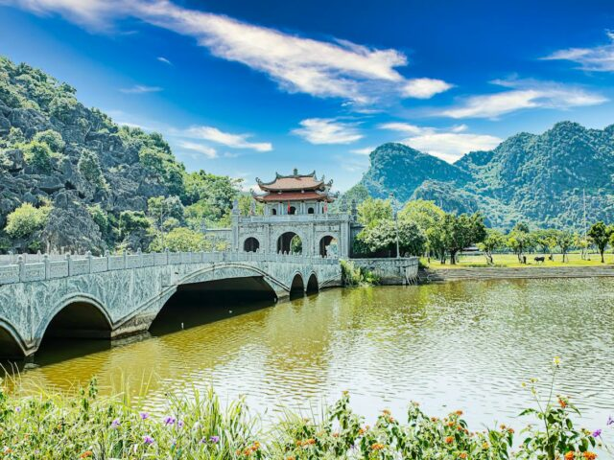

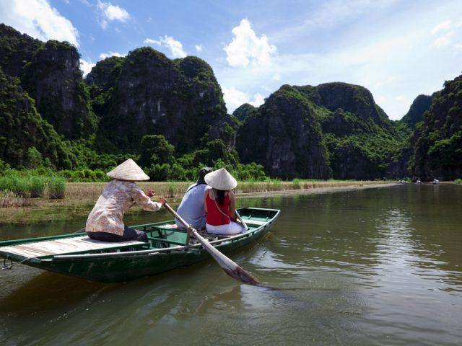

**Jour 04 : HANOI / LAN HA (170km - env. 3h30)**

|  |
| --- |
| Petit déjeuner à l’hôtel. |
| Départ pour la célèbre **Baie de Lan Ha** , par une route bordée de rizières. |
| Arrivée et **embarquement à bord du Calypso** , votre bateau collectif, pour une croisière inoubliable **dans la Baie de Lan Han** à l’écart de la très touristique baie d’Halong que vous traverserez. |
| La Baie de Lan Ha présente le même décor karstique que sa grande sœur la baie d’Halong. Plus étroite, **elle accueille des bateaux de plus petite capacité,** vous permettant ainsi de découvrir en toute intimité ses eaux émeraude constellées d’îles et îlots karstiques aux formes surprenantes et couverts de jungle. |
| Installation à bord. |
| **Profitez d’un verre de bienvenue** pendant la présentation de l’équipage et des consignes de croisière et de sécurité. |
| Le bateau vous emmènera dans la baie de Lan Ha. |
| **Déjeuner à bord** tandis que votre jonque navigue autour des îles calcaires de la baie de Lan Ha. |
| Visite de la **région de Tra Bau**, le meilleur endroit pour découvrir la vraie beauté des îles calcaire **en kayaks ou en sampan à rames**. Possibilité de nager si vous voulez dans l’eau turquoise de la baie de Lan Ha. |
| Retour à bord, **profitez du coucher de soleil** tout en vous relaxant avec l’Happy Hour au bar (frais à votre charge) jusqu’à l’heure du dîner. |
| **En soirée, participez à une démonstration de cuisine** avec le chef cuisinier de la jonque. |
| Dîner et nuit à bord. |
| Après le dîner, possibilité de vous **initier à la pêche au calmar** avec l’équipage, de **chanter au karaoké** ou simplement de **vous reposer dans votre cabine**. |
| L’itinéraire et programme des croisières sont sujets à modifications en raison des conditions météorologiques, des instructions de sécurité, du règlement de l’autorité locale et du bateau réservé. |

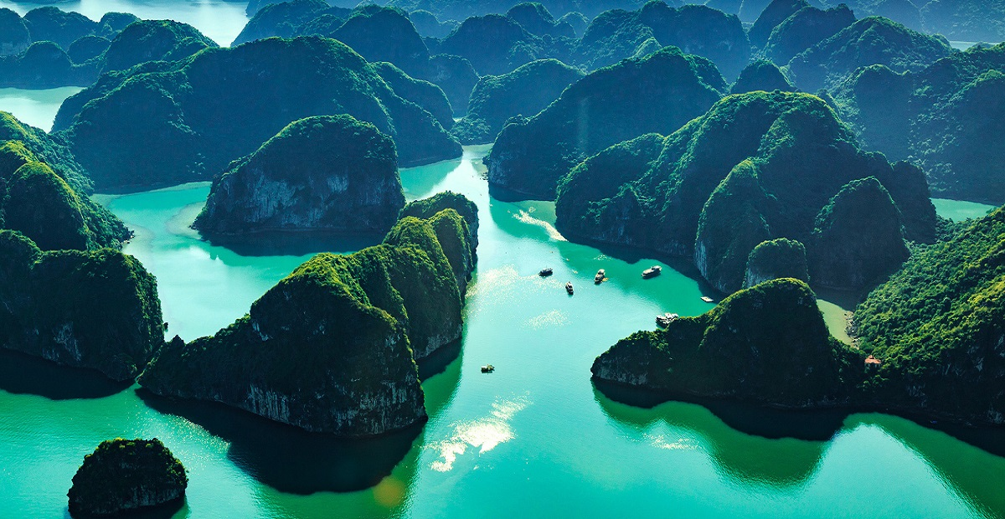

**Jour 05 : LAN HA / HANOI** 🚆 **HUE**

|  |
| --- |
| Pour ceux qui le souhaitent, **une initiation au Taï Chi** est proposée à bord au soleil levant. |
| Petit-déjeuner à bord. |
| **Visite de l’île de Cat Ba**. En bus, vous visiterez la plus belle grotte de stalagmites et de stalactites située dans le cadre préservé du parc national de Cat Ba. |
| Retour vers votre bateau. Un brunch vous sera servi à bord. |
| Débarquement et retour à Hanoï en empruntant la route qui traverse **les grandes étendues de rizières du delta du fleuve rouge.** |
| Selon l’horaire, transfert à la gare de Hanoï pour **le train de nuit à destination de Hue.** |
| Dîner au restaurant ou « panier-repas » à bord. |
| Nuit à bord, en compartiment climatisé (4 personnes par compartiment). |

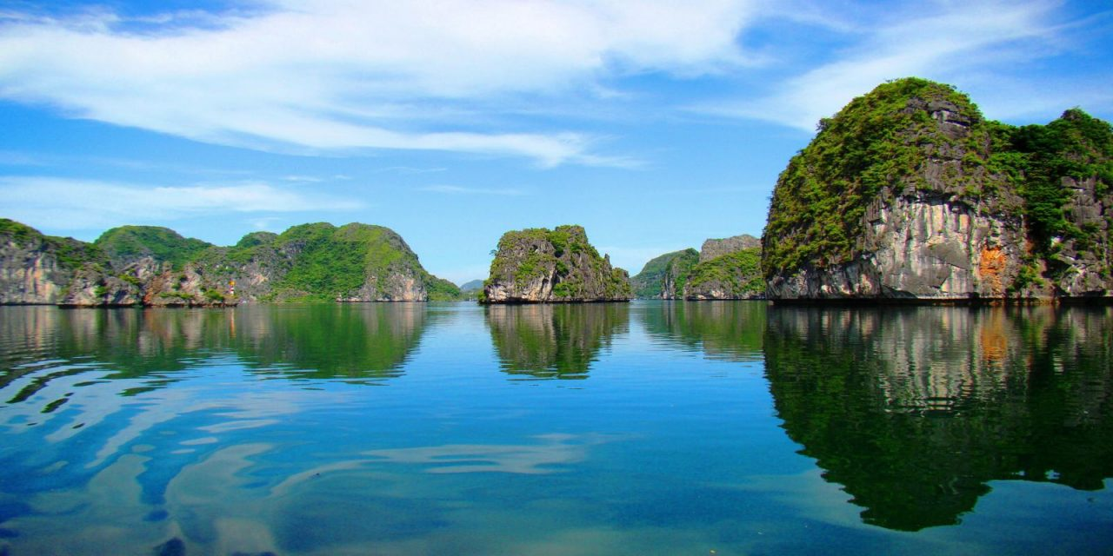

**Jour 06 : HUE**

|  |
| --- |
| Petit déjeuner à bord. |
| Arrivée à **Hue,** accueil et transfert en ville. |
| **Départ pour la visite de la** **pagode de la Dame Céleste.** |
| La pagode de la Dame Céleste domine la rivière des Parfums. La pagode fut construite en 1601 sur les ruines d’un temple cham dédié à Shiva mais ce n’est qu’en 1844 que l’empereur Thieu Tri fit ériger la tour octogonale. Cette tour octogonale mesure 21 mètres de haut et comporte 7 étages, chaque étage étant dédié à un manushi-buddha (bouddha qui apparaissait sous une forme humaine). A proximité, des petites tours hexagonales protègent une cloche (1710) de plus de 2 tonnes, une immense stèle en marbre (1714 ou 1715) racontant l’histoire de la pagode. Selon la légende, la déesse Thien Mu annonça à la population locale l’arrivée d’un seigneur qui allait construire une pagode pour la prospérité du pays. |
| Promenade sur **le marché de Dong Ba**, très animé, où vous découvrirez les étalages de nombreux fruits ; légumes et épices, viandes et poissons. |
| Déjeuner dans un restaurant local avec la **spécialité : les crêpes de riz aux crevettes.** |
| L’après-midi, **visite de la** **Cité Impériale**. La cité impériale renferme la Cité Interdite et la Cité Pourpre Interdite. Cette dernière est réservée uniquement à la famille royale et aux concubines royales. Seuls les eunuques peuvent entrer et sortir. Cette tradition originaire de Mésopotamie fut transportée par la route de la soie jusqu’au Vietnam. |
| La cité interdite de Huê est la seule cité royale qui subsiste encore de nos jours : celles de Co Loa, Hoa Lu, Thang Long et Tây Dô furent toutes détruites par de nombreuses guerres menées par l’Empire du Milieu dans sa conquête du Vietnam. |
| La journée se termine avec **une excursion en bateau dans la lagune de Tam Giang**, l’une des étendues d’eau saumâtre les plus importantes d’Asie du Sud-est, avec une superficie de 21 600 ha. |
| Dans un village lacustre au bord de la lagune, **petite marche à la rencontre des habitants avant d’embarquer sur un petit bateau à moteur pour un tour dans une partie de la lagune**. Observation de la vie aquatique des pêcheurs locaux qui, à cette heure, viennent souvent poser leur filet et leur piège dans les eaux poissonneuses. |
| **Dîner « costume Impérial** » au restaurant. |
| Nuit à l’hôtel. |

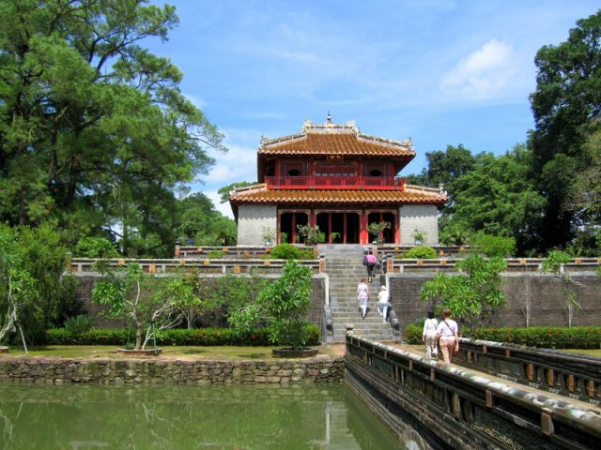

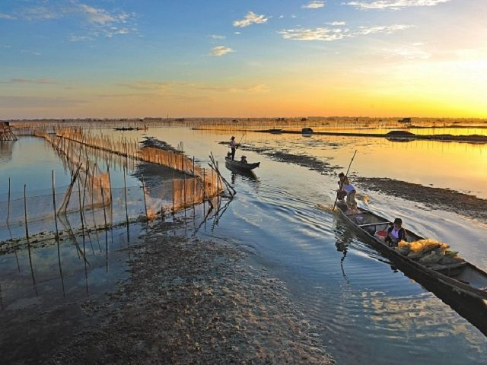

**Jour 07 : HUE / DANANG / HOIAN (135 km / env. 3h30)**

|  |
| --- |
| Petit déjeuner à l’hôtel. |
| Continuation de la découverte de la vieille capitale avec la **pagode de Tu Hieu** (littéralement Amour et Piété familiale) dont les premiers fondements furent érigés en 1843 par le bonze Nhat Dinh connu pour l’attachement et le respect qu’il portait à sa mère. La piété familiale étant l’une des vertus fondamentales du Confucianisme, cette pagode pleine de grâce mérite le détour. |
| Départ vers **Hoi An** en passant le célèbre col des nuages qui offre à son sommet un superbe panorama sur le littoral (si la météo le permet). |
| En cours de route, vous ferez de nombreux arrêts photos pour immortaliser les paysages époustouflants, et les scènes de vie (notamment agricoles). |
| A 30 km au sud de Danang, la ville portuaire de Hoi An est le site le plus pittoresque de la côte. Autrefois appelée Faifo par les marchands occidentaux, elle fut, entre le 17ème et le 19ème siècle, l’un des principaux ports internationaux d’Asie du sud-est. |
| **Arrivée à Hoi An**, déjeuner dans un restaurant local, dégustation de “Hoanh Thanh” (wontons à la sauce aigre-douce). |
| Installation à l’hôtel. |
| Dans l’après-midi, découverte à pied de Hoi An, classé au patrimoine mondial de l’humanité par l’Unesco avec les principaux centres d’intérêt : |
| **La Pagode de la Dame Céleste** : la plus ancienne pagode de Hoi An fondée par un moine chinois. Très colorée, elle renferme une statue du Bouddha et de très beaux objets rituels. |
| **Le pont japonais** : situé au sud de la ville, ce pont couvert construit en 1593 relie 2 quartiers de la ville. Au milieu de ce pont se dresse une pagode coiffée de tuiles jaunes et vertes. |
| **Les maisons chinoises et la maison Tan Ky.** |
| **Visite d’un atelier de fabrication de lanternes**. Le métier de fabrication de lanternes existe depuis 400 ans à Hoi an, le lampion est un symbole fort de la ville. Vous repartirez, bien sûr, avec votre création ! |
| Dîner dans un restaurant local. |
| Nuit à l’hôtel. |

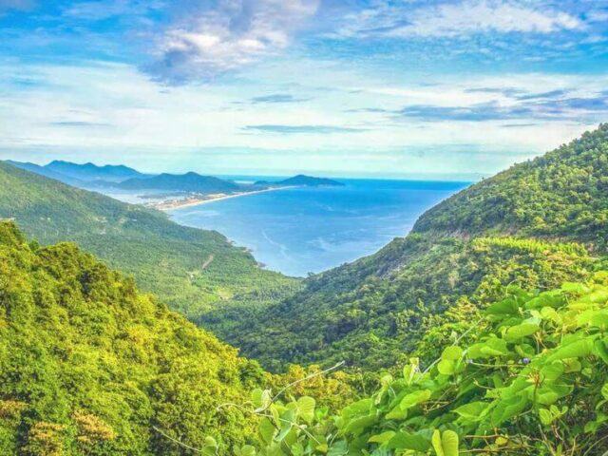

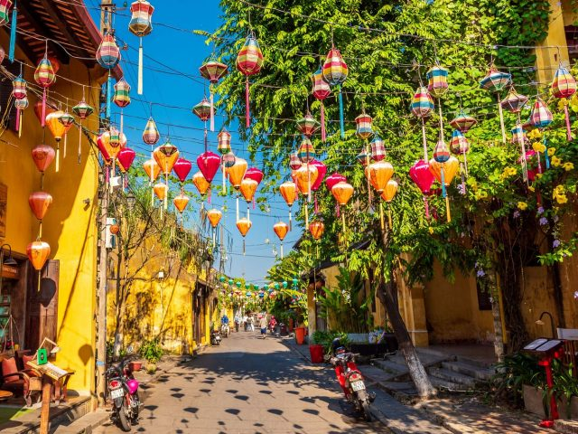

**Jour 08 : HOIAN / DANANG** ✈️ **SAIGON**

|  |
| --- |
| Petit déjeuner à l’hôtel. |
| **Départ en voiturette électrique pour le village des maraîchers de Tra Que**. |
| Plus de 200 propriétaires et 500 cultivateurs vivent sur place et cultivent environ 20 types de légumes et d’herbes dont la menthe, de la salade, du basilic, de la coriandre, du brocoli, etc… sur plus de 50 ha de terrains, 10 tonnes de légumes sont vendus chaque année. Les maraîchers n’utilisent ni pesticides, ni d’OGM mais des engrais naturels et en particulier, une sorte d’algue qui se trouve que dans les canaux et le fleuve, récoltée par les maraîchers eux même en barque tous les matins. |
| **Arrivée à Tra Que, balade dans le village à la rencontre des habitants qui travaillent dans les jardins.** |
| Vous saurez tout sur l’histoire du village, la méthode de culture des légumes, l’utilisation des plantes médicinales, la pharmacopée vietnamienne et **participerez aux** **activités de jardinage** telles que fertilisation des terres avec les algues du fleuve en compagnie des maraîchers. |
| Continuation de balade dans la rizière, au marché local Ba Le, à l’école maternelle, jusqu’au **village des pêcheurs de Van Lang et la forêt de cocotiers d’eau de Bay Mau,** environ 4ha, entouré par une forêt de mangroves, de canaux, des maisons couvertes en feuilles de cocotier d’eau. |
| Puis vous serez accueillis chaleureusement **chez Monsieur Han,** famille de 3 générations, pour une **dégustation de thé vert**. |
| Les pêcheurs vous amèneront à la découverte de leurs techniques de la pêche traditionnelle et leurs forêts des cocotiers par une **croisière en «Thung chai » – bateau panier.** |
| **Retour chez Mr Han pour la** **préparation du déjeuner avec sa famille** comme les crêpes croustillantes, Nem de Hoi an, Tam huu, poissons grillés dans la feuille de bananier… et vous gouterez les plats que vous aurez préparés. |
| Après le déjeuner, **détente avec massage des pieds aux herbes médicinales**, une pratique thérapeutique traditionnelle. |
| Retour à Hoi An en autocar. |
| Selon horaires aériens, transfert à l’aéroport de Danang et **envol pour Saigon.** |
| Arrivée à Saigon, accueil par votre guide local francophone et transfert en ville. |
| Ho Chi Minh ville a le sang jeune ; la légendaire cité du Sud vient tout juste de célébrer son tricentenaire. Mais ses racines s’enfoncent profondément dans le vaste marécage qu’était le delta du Mékong, il y a 12 siècles. S’y trouve alors le petit havre khmer de Prey Nokor, que les marchands indiens et chinois font prospérer. C’est seulement au 17ème siècle que les Vietnamiens commencent à assécher ses marais nauséabonds. Les seigneurs Nguyên en font leur capitale en 1789, coiffent la ville d’une citadelle et la rebaptise Gia Dinh. En 1859, la ville tombe aux mains des Français, qui rasent sa citadelle et y épanouissent leurs rêves coloniaux. De larges avenues sont tracées, les visages pastel de jolies villas sont dessinées : Saigon devient « la Perle de l’Extrême- Orient » et la capitale de la Cochinchine. Suite à la partition du Vietnam, en 1955, la ville devient capitale du Sud jusqu’à sa chute, en 1975. Devenue depuis le premier port du pays et sa locomotive économique, on lui prédit un futur de mégapole, qu’elle s’affaire à ne pas démentir. |
| Dîner dans un restaurant local. |
| Installation à l’hôtel. |
| Nuit à l’hôtel. |

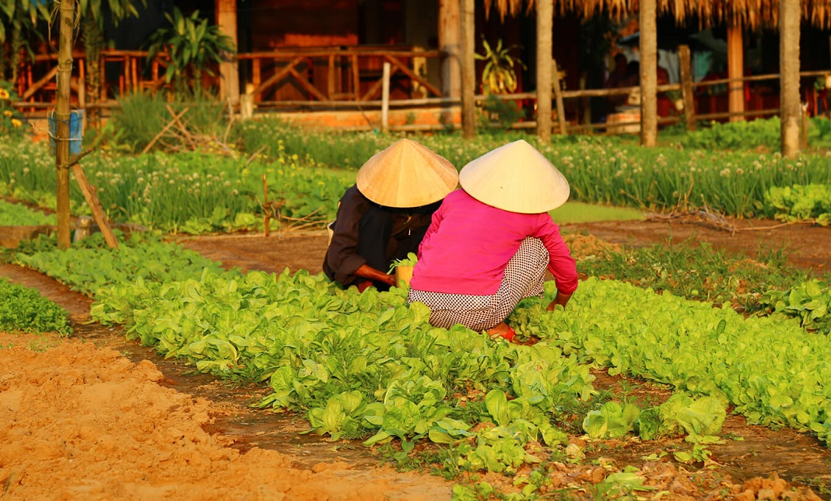

**Jour 09 : SAIGON / BEN TRE / CANTHO (200 km / env. 4h)**

|  |
| --- |
| Petit déjeuner à l’hôtel. |
| Départ en direction de **Ben Tre, avec un arrêt dans un temple Cao Dai.** |
| **Introduction au Caodaïsme, religion qui s’appuie principalement sur le confucianisme (comportement moral dans la vie en société), au taoïsme (recherche de la plénitude et de la sérénité par un certain comportement intérieur et extérieur) et au bouddhisme (qui donne une réponse à la question de l’existence et du devenir de l’homme).** |
| A votre arrivée dans la ville de Ben Tre, **vous embarquerez à bord d’un bateau** qui vous fera découvrir, au cours d’une belle croisière sur la rivière, les activités quotidiennes de ses habitants. |
| Un vaste réseau de milliers de canaux caractérise la vie dans le delta du Mékong qui s’étend sur 40 000 km2. La couleur jaune de l’eau est due à la terre qui fertilise tout au long de l’année les champs et les riches jardins fruitiers du Delta. Les immenses rivières et les rizières sont parsemées d’étangs de lotus. Le moyen de transport principal est le bateau. Vous croiserez au cours de la promenade de nombreuses petites embarcations transportant fruits, légumes et poissons. |
| Vous pourrez entre autres, **assister à la fabrication des bonbons de coco, dégustation du thé de miel, du jus de coco**. |
| Continuation vers les criques de **Cai Son et Nhon Thanh** où les familles se sont spécialisées dans la fabrication de nattes. |
| Vous poursuivrez votre découverte des environs **en voiturette électrique** à travers rizières et cultures potagères. Vous prendrez **une barque à rames** à Cai Coi pour profiter des moments paisibles. |
| **Déjeuner au restaurant familial avec la spécialité locale : le poisson oreille d’éléphant.** |
| Reprise de la route vers **Cantho**. |
| Dîner dans un restaurant local. |
| Nuit à l’hôtel. |

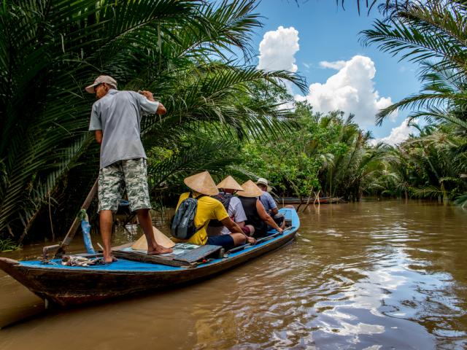

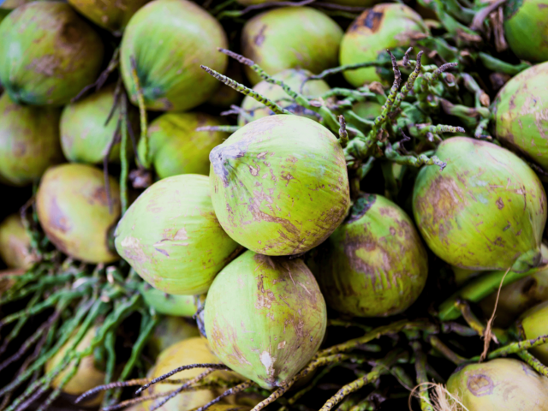

**Jour 10 : CANTHO / CAI RANG / SAIGON**

|  |
| --- |
| Réveil matinal. Petit déjeuner à l’hôtel. |
| Transfert au quai de Ninh Kieu et embarquement à 7h00. |
| Cantho est la capitale de la province de Cantho et sa situation géographique en fait la plaque tournante du Delta du Mékong. |
| **Visite du marché flottant de Cai Rang** qui est le plus grand marché du Delta et c’est là que se retrouvent tous les bateaux venus des 4 coins de la région pour acheter, vendre ou s’échanger toutes sortes de marchandises. |
| Après avoir satisfait tous vos sens en découvrant le marché flottant, vous poursuivrez votre parcours dans le labyrinthe de canaux et vous découvrirez la vie de tous les jours près des cours d’eau. |
| **Halte dans un jardin local et dégustation des fruits exotiques.** Visite ensuite **d’une fabrique de galettes de riz** ou l’on vous explique toute la chaîne de production des nouilles de riz. |
| Débarquement et retour vers **Saigon.** |
| Déjeuner dans un restaurant local en cours de route. |
| Arrivée à Saigon. |
| Découverte de l’artisanat local avec la **visite d’une fabrique de laque.** |
| **Dîner croisière sur la rivière Saigon.** |
| Nuit à l’hôtel. |

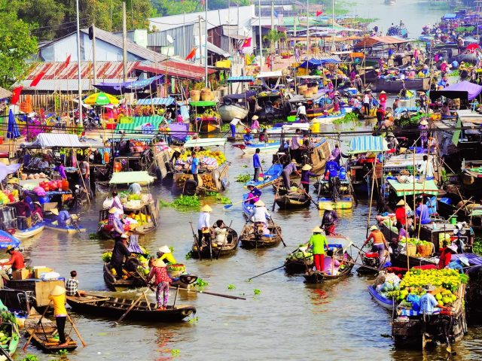

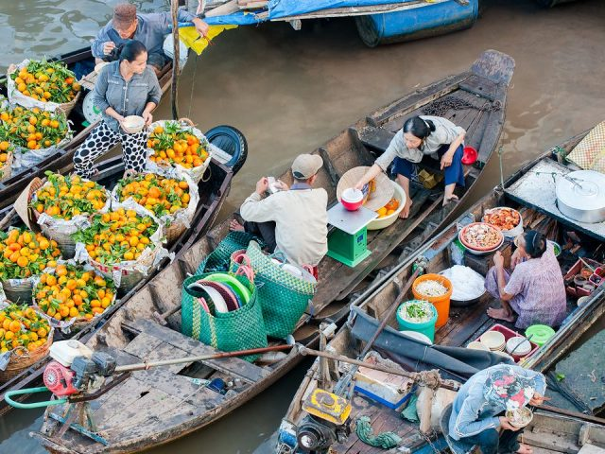

**Jour 11 : SAIGON** ✈️ **PARIS**

|  |
| --- |
| Petit déjeuner à l’hôtel. |
| **Visite de l’ancienne capitale coloniale française de Saigon :** |
| **La Poste Centrale.** Ce bâtiment fut construit de 1886 à 1891. Gustave Eiffel lui-même signa sa charpente métallique. Son architecture, avec un toit surmonté d’une verrière, n’est pas sans rappeler les édifices de l’Exposition universelle de Paris en 1889. |
| **La Cathédrale Notre-Dame.** Elle est datée de 1880. Ses briques roses contrastent avec le verre des gratte-ciel voisins, qui n’en diminuent pas la prestance. Elle se comble à l’heure des messes, alors qu’entre ses deux tours de style néo-roman la foule de dévots entonne des psaumes mélodieux sous le regard des nonnes en robe grise. |
| **Arrêt photo au Palais de la réunification.** |
| **Visite du musée des Vestiges de la guerre et du marché de Ben Thanh.** |
| Déjeuner dans un restaurant en ville. |
| **Découverte du quartier de Cholon,** littéralement « le grand marché ». Un demi-million de Vietnamiens d’origine chinoise y tiennent les boutiques, faisant de ce quartier l’épicentre commercial de la ville, on y trouve de tout. |
| **Visite de la Pagode Thien Hau :** dédiée au culte de Thien Hau, la déesse de la mer, qui protège les pêcheurs, les marins, les négociants et quiconque voyage par voie de mer. Il est dit que Thien Hau est capable de traverser les océans sur un paillasson et de voguer sur les nuages. Grâce à cette mobilité elle peut venir au secours des gens en détresse en haute mer. |
| **Visite du marché Binh Tay et des pharmacies chinoises.** |
| Selon l’horaire de vol, transfert à l’aéroport de Saigon. |
| Formalités d’enregistrement et **envol pour Paris**, via Dubaï. |
| Toutes prestations et nuit à bord. |

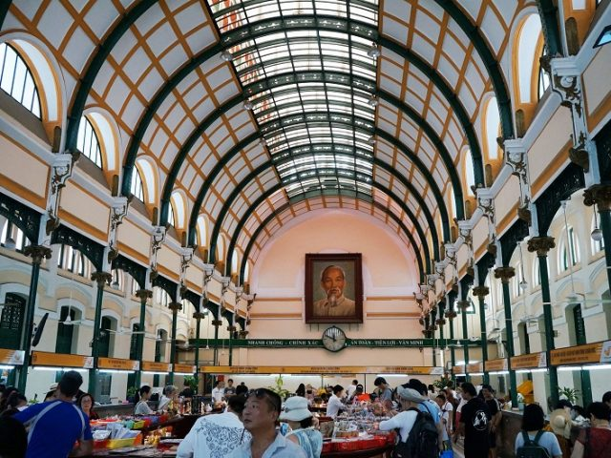

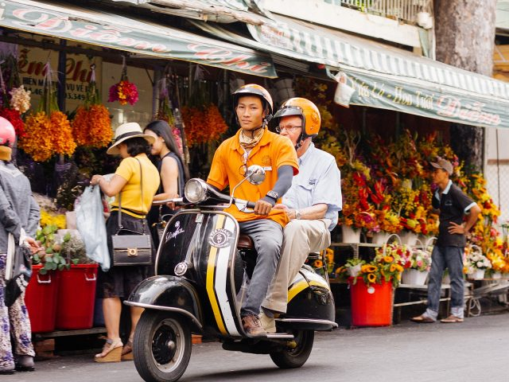

**Jour 12 : PARIS**

|  |
| --- |
| **Arrivée à Paris en fin de matinée.** |
| **Fin de nos services.** |

hôtels NORMES LOCALES (ou similaires)

|  |  |
| --- | --- |
| VILLE | HOTEL |
| HANOI | Larosa Hôtel 3* |
| LAN HA | Jonque Calypso |
| - | Train de nuit |
| HUE | Duy Tan 2 Hôtel 3* |
| HOIAN | Hoi An Aurora Riverside Hôtel & Spa 3* |
| SAIGON | Acnos Grand 3* |
| CANTHO | Van Phat Riverside 4* |

devis estimatif n°25174

A l'attention de SERVICE GROUPES

Devis réalisé le : 08/07/2025

Date d'option aérienne :

Devis estimatif « Le Vietnam du Nord au Sud »

1 EUR = 1.16 USD

|  |  |
| --- | --- |
| Nombre de personnes | Du 15/01 au 15/12/2026 (hors vacances scolaires et fête du Tet) |
| Base 40 – 44 pax | 1 735 Euros / pax |
| Base 35-39 pax | 1 750 Euros / pax |
| Base 30-34 pax | 1 765 Euros / pax |
| Base 25-29 pax | 1 780 Euros / pax |
| Base 20-24 pax | 1 795 Euros / pax |
| Base 15-19 pax | 1 865 Euros / pax |
| Base 10-14 pax | 1 925 Euros/ pax |
| Sup single | 245 Euros |

Ces tarifs sont nets par personne sous réserve de disponibilité au moment de la réservation.

* nos prix comprennent :

– Les vols internationaux réguliers Paris CDG / Hanoi et Saigon / Paris CDG sur la compagnie Qatar airways via DOHA

– Le vol domestique régulier Danang/Saigon

– Les taxes d’aéroports internationales : 223 euros par personne à ce jour

– Tous les transferts et le transport en autocar climatisé avec chauffeur

– Les services d’un guide national francophone de l’arrivée au départ des clients ( à partir de 20 participants).

– L’hébergement en chambre double ou twin, dans les hôtels 3* normes locales mentionnés ci-dessus ou similaires, avec les petits déjeuners

– 1 nuit sur une jonque collective à Halong (Baie de Lan Ha)

– Démonstration de cuisine à bord de la jonque

– Les repas spéciaux mentionnés au programme

– Le spectacle de marionnettes sur l’eau à Hanoi

– Découverte de la baie d’Halong terrestre dans un endroit préservé

– Balade en cyclo-pousse dans le vieux quartier de Hanoi

– Déjeuner chez l’habitant

– Découverte des marchés flottants dans le delta du Mékong

– Le train de nuit Hanoi-Hue en compartiment climatisé (4 personnes par compartiment)

– La pension complète du déjeuner du jour 2 au déjeuner du jour 11

– Toutes les visites, entrées et excursions mentionnées dans le programme

– Les taxes locales et frais de services dans les hôtels et restaurants

– L’assistance de nos correspondants locaux sur place

* NOS PRIX NE COMPRENNENT PAS :

– Le supplément chambre individuelle

– Pas de gratuité

– Les boissons

– L’option déjeuner au restaurant KOTO le jour 2 : + 8 euros par personne (école hôtelière à Hanoi)

– Les pourboires (guides, chauffeurs, porteurs…)

– Les dépenses à caractère personnel

– Les assurances (nous consulter)

– Tout ce qui n’est pas mentionné dans “Le prix comprend”